Herramientas de Procesamiento para Inteligencia Artificial

Práctica de Laboratorio: Trabajando con el Módulo os en Python

Integrantes:

Luis Pablo López Iracheta 192301-9

Rodrigo Mendoza Rodríguez 192462-2

**Preparación del entorno**

1. Crea una carpeta en tus Documentos con nombre Practica02. Dentro de ella crea dos carpetas llamadas c1, y c2.
2. En la carpeta c1 crea un archivo de texto archivo_c1.txt con un texto de tu interés.
3. Repite el procedimiento para la carpeta c2. Pon de nombre archivo_c2.txt

**Directorio de trabajo:**

1. Crea un script de Python con el nombre ID-ESTUDIANTE_practica02.py en la carpeta Practica02.
2. En el script, obtener el directorio de trabajo actual. Muestra el resultado por pantalla.
3. Listar todos los archivos y directorios en el directorio actual. Muestra los resultados por pantalla.
4. Crea un nuevo directorio llamado modules y verifica que se haya creado.

Manejo de archivos

1. Crea un archivo de texto README.txt y escribe en el: “Este es un archivo README”. guárdalo en el directorio de trabajo creado anteriormente (modules). Cambia antes de directorio de trabajo para guardar el archivo.

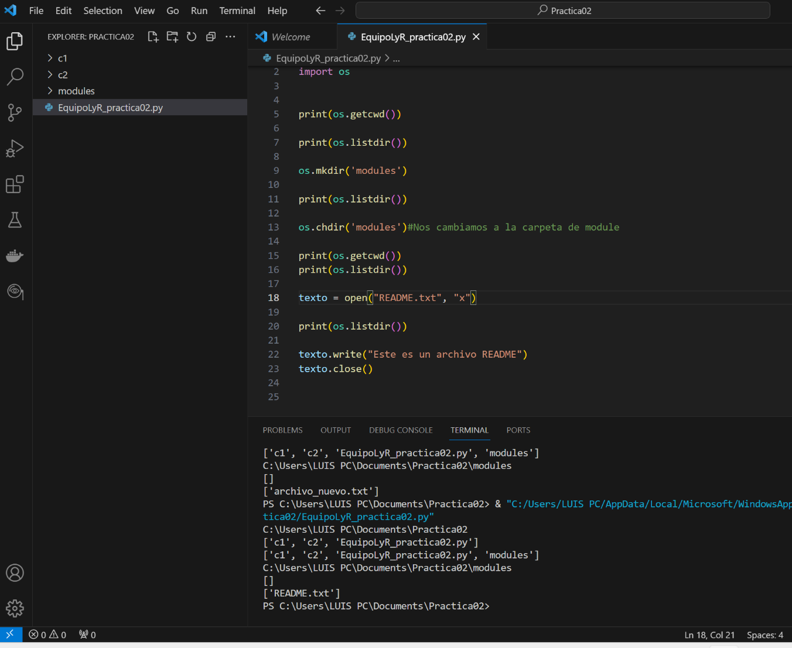

1. Muestra la información detallada sobre el archivo “README.txt” por ejemplo, tamaño, fecha de modificación, etc.) y muestra los resultados por pantalla.

1. Copia los archivos de las carpetas c1 y c2 a la carpeta modules. Agrega un _copia al final del nombre de archivo.

1. Recorre todos los archivos de los directorios c1 y c2. Muestra su nombre y después elimínalos.

